Práctica Clases Avanzadas (Recuperación)

**Queremos clasificar los vehículos más habituales de las carreteras, cada uno de ellos tiene unas características propias distintas a los demás, por lo tanto, van a tener propiedades y métodos en común, pero otros se calcularán de forma diferente.**

**Para ello tenemos la siguiente jerarquía:**

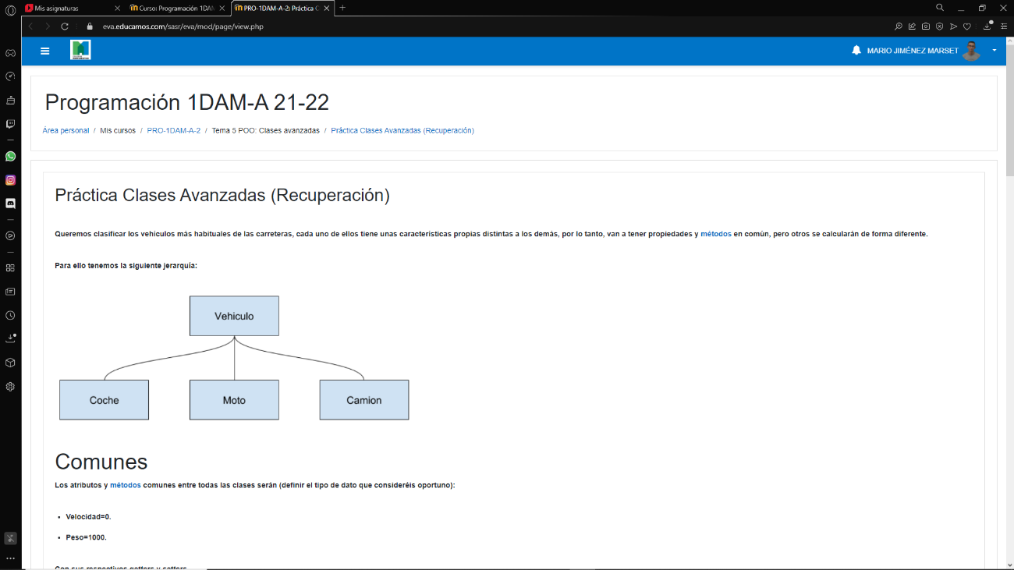

Comunes

**Los atributos y métodos comunes entre todas las clases serán (definir el tipo de dato que consideréis oportuno):**

* **Velocidad=0.**
* **Peso=1000.**

**Con sus respectivos getters y setters.**

**Métodos comunes:**

* **limiteVelocidad: Devolverá 1 si la velocidad es superior a 100 y 0 si es menor o igual a 100.**
* **avisoVelocidad. Se declara pero se debe implementar en cada clase.**

Coche

**Los atributos propios del coche serán:**

* **Antigüedad.**

**Con sus respectivos getters y setters.**

**Métodos:**

* **limiteVelocidad:**
  + **Si el coche tiene menos de 10 años:**
    - **Devolverá 1 si la velocidad es superior a 120 y 0 si es menor o igual a 120.**
  + **Si el coche tiene 10 años o mas:**
    - **Devolverá 1 si la velocidad es superior a 130 y 0 si es menor o igual a 130.**
* **avisoVelocidad:**
  + **Si límite límite de velocidad es 1, devolverá por pantalla:**
    - **\*\*\*Cuidado, ha superado la velocidad máxima\*\*\***

Moto

**Los atributos propios de la moto serán (definir el tipo de dato que consideréis oportuno):**

* **Cilindrada**

**Con sus respectivos getters y setters.**

**Métodos:**

* **limiteVelocidad:**
  + **Si la moto tiene cilindrada inferior a 250:**
    - **Devolverá 1 si la velocidad es superior a 120 y 0 si es menor o igual a 120.**
  + **Si la moto tiene cilindrada superior a 250:**
    - **Devolverá 1 si la velocidad es superior a 160 y 0 si es menor o igual a 160.**
* **avisoVelocidad:**
  + **Si el límite de velocidad es 1, devolverá por pantalla:**
    - **\*\*\*Cuidado, ha superado la velocidad máxima\*\*\***

Camión

**Los atributos propios del camión serán (definir el tipo de dato que consideréis oportuno):**

* **Carga**

**Con sus respectivos getters y setters.**

**Métodos:**

* **getPeso debe ser la suma del peso más la carga.**
* **limiteVelocidad:**
  + **Si el peso total es mayor 3500kg**
    - **Devolverá 1 si la velocidad es superior a 80 y 0 si es menor o igual a 80.**
  + **Si el peso total es menor o igual a 3500kg**
    - **Devolverá 1 si la velocidad es superior a 100 y 0 si es menor o igual a 100.**
* **avisoVelocidad:**
  + **Si nuestro límite de velocidad es 1, devolverá por pantalla:**
    - **\*\*\*Cuidado, ha superado la velocidad máxima\*\*\***

**Una vez implementado el sistema de clases y sus métodos se pide (4ptos):**

1. **Crear una clase "Principal" con un Main en el que se creará un objeto de cada uno de los tipos de vehículos.**
2. **Crear método radar dentro de "Principal".**
   1. **Como parámetro podrá recibir Moto, Coche o Camión:**
   2. **Llamará a límite de velocidad del objeto correspondiente, y si ha sido superado el límite de velocidad:**
      1. **Llamará a avisoVelocidad.**
      2. **Cambiará la velocidad para que esté justo por debajo del límite propio del vehículo.**
3. **Con uno de los tres objetos creados:**
   1. **Establecer la velocidad a 200.**
   2. **El objeto pasará por el radar.**
   3. **Mostrará la velocidad después del radar.**